 | 课程名 | 自动化专业创新实践类
 | 负责人 | 王鹏
课 程 研 究 报 告
自由收缩伸展的
椭圆运动规划
组队成员：
 | 姓名 | 班级 | 学号 | 贡献度（%）
组长 | 汪芷卿 | 101 | 032340101
组员 | 蔡安娜 | 104 | 032310407
组员 | 樊佳怡
组员 | 刘雅文

完成日期 2025.12.25
联系方式 qq：233162110

考核评价：
指标 | 选题分析  20分 | 自主学习  20分 | 研究过程  20分 | 研究结论  20分 | 参考文献  20分 | 总评 | 备注

目录
目 录 1
1 绪论 2
2 研究对象与研究方法 4
3 研究过程 6
4 研究结论 6
5 应用前景及创新点 8
6 总结与展望 9
参考文献 11
团队分工 11
源程序 12

1 绪论
主要内容应包括：阐述研究背景及意义，总体概述国内外现状，要标注参考文献。
1.1 研究背景
在自动化领域中，运动规划技术广泛应用于机器人编队、无人机协同作业、工业机械臂运动控制等场景，直接影响运动主体的作业效率、安全性与灵活性。传统的运动规划多基于圆形或矩形等简单几何模型，但往往存在灵活性不足、空间利用率低等问题：圆形模型难以适配狭窄通道，矩形模型仅能实现水平或垂直方向运动，导致路径冗余、空间利用率低，无法满足复杂场景下的灵活通行需求。
椭圆作为一种具有动态形态调整能力的几何图形，其长轴、短轴参数可灵活调整，且能在保持面积恒定的前提下实现收缩与伸展。若赋予椭圆多自由度运动特性，支持栅格地图中的斜向运动，将有效突破传统模型的运动限制，提升复杂环境下的路径适应性。因此，开展自由收缩伸展的椭圆路径规划研究，针对单一椭圆运动主体，解决其在复杂栅格环境中的路径搜索、形态适配与安全避障问题，具有重要的现实应用价值。
1.2 研究意义
1.2.1 理论意义
本研究突破传统运动模型的自由度与形态束缚，构建了具有8个自由度的单一椭圆运动模型，明确了多自由度参数与面积恒定约束的数学关联，丰富了运动规划领域中几何模型的设计理论。同时，将8自由度椭圆运动特性与经典A *路径规划算法深度融合，优化了复杂栅格环境下的路径搜索逻辑与形态适配机制，为单一多自由度运动主体的路径规划提供了新的理论框架与技术方法。
1.2.2 实践意义
研究成果可直接应用于需要在复杂栅格环境中实现灵活运动的单一运动主体，如仓储物流 AGV 小车、车间巡检机器人、小型无人机等。通过椭圆的自由收缩伸展与斜向运动能力，运动主体能够在狭窄通道、障碍物密集区域中高效避障，缩短路径长度，提升通行效率与安全性。此外，开发的可视化仿真系统可直观呈现路径规划与形态调整全过程，为相关算法的验证、优化及教学演示提供高效工具，具备较强的工程应用价值。
1.3 国内外现状
1.3.1 国外研究现状
国外在运动规划领域的研究起步较早，已形成较为成熟的理论体系。在路径规划算法方面，A算法、D算法、JPS（Jump Point Search）等经典算法已得到广泛应用，且研究者们不断对其进行优化，如结合机器学习技术提升算法在动态环境中的适应性。在几何模型方面，国外学者已开展了基于多边形、椭圆等非规则几何模型的研究，重点聚焦于椭圆轨迹生成与有限自由度的形态调整，用于提升机械臂、无人机的运动灵活性，例如arXiv平台2025年12月发布的《Elliptical K-Nearest Neighbors - Path Optimization via Coulomb's Law and Invalid Vertices in C-space Obstacles》一文，提出一种基于库仑定律和椭圆K近邻搜索的路径优化方法，虽涉及椭圆几何特性，但仅用于提升高维空间中采样规划算法的收敛效率，未涉及椭圆自身的多自由度运动设计[1]；捷克布拉格理工大学2025年10月发表的《ELLIPTIC NET - A PATH PLANNING ALGORITHM FOR DYNAMIC ENVIRONMENTS》，提出“椭圆网”避障算法，仅将椭圆作为动态环境中自由空间的划分工具，无椭圆运动主体的形态与方向调整逻辑[2]。现有研究多局限于椭圆的4个自由度以内（中心坐标、长轴、短轴），未充分挖掘多自由度潜力，且缺乏针对单一椭圆在栅格地图中支持斜向运动的路径规划方案，难以满足复杂环境下的灵活通行需求。
1.3.2 国内研究现状
国内近年来在运动规划领域发展迅速，众多高校和科研机构围绕路径规划算法优化、障碍物规避策略等方向开展了大量研究。在椭圆运动相关研究中，学者们主要关注椭圆轨迹的精准生成，应用于机械加工、机器人末端执行器控制等场景。例如，《山东大学学报 (工学版)》2025 年第 3 期发表的《基于改进人工势场的智能车动态安全椭圆路径规划方法》，提出基于动态补偿的横纵向椭圆安全距离模型，仅将椭圆作为智能车避障的 “安全边界约束”，无椭圆运动主体的自由度设计，且应用场景为智能车连续道路环境，与栅格地图无关 [3]；arXiv 平台 2025 年 9 月发布的《Trajectory Planning Using Safe Ellipsoidal Corridors as Projections of Orthogonal Trust Regions》，虽构建椭圆走廊用于轨迹约束，但仅关注路径与走廊的匹配，无椭圆自身的形态调整与斜向运动能力 [4]。国内研究在单一椭圆的多自由度设计、收缩伸展策略与栅格地图斜向运动的深度融合方面，仍存在研究空白。现有椭圆路径规划多采用固定形态或有限自由度调整，无法充分适配复杂栅格环境的多样性，因此本研究具有明确的研究必要性与创新性。

2 研究对象与研究方法
2.1 研究对象
本研究的核心研究对象为基于8自由度椭圆模型的路径规划系统，包括：
- 8自由度椭圆几何模型：
以单一椭圆为运动主体，定义8个自由度参数（中心x坐标、中心y坐标、长轴a、短轴b、旋转角度θ、沿x轴运动方向、沿y轴运动方向、斜向运动方向），核心约束为运动全过程中椭圆面积保持恒定（a×b =常数）
- 椭圆收缩伸展策略：
针对单一椭圆，基于环境障碍物分布，设计长轴、短轴的动态调整策略，确
保其在狭窄空间、障碍物密集区域中通过形态收 /伸展规避碰撞。
- 复杂栅格环境下的路径规划：
以含静态障碍物的栅格地图为应用场景，结合8自由度椭圆的运动特性，实
现单一椭圆从起点到终点的斜向运动支持、路径最优规划与安全避障的协同实现。
2.2 研究方法
2.2.1 文献研究法
系统梳理障碍物避让、安全约束、优化控制等相关理论知识，深入研究 A * 算法、JPS 算法等经典路径规划算法的原理与优化方向，分析现有椭圆运动模型的设计思路与应用局限，总结单一多自由度运动主体的路径规划关键技术，为课题研究提供理论基础与技术参考。
2.2.2 建模法
基于几何原理建立8自由度椭圆的数学模型，明确中心坐标、长轴、短轴、旋转角度等参数的定义与关联关系，建立面积恒定约束方程（a×b =常数）。通过定义椭圆与障碍物的距离判定规则，构建安全运动的约束条件，为路径规划与形态调整提供数学依据。
2.2.3 算法设计与优化法
1. 路径规划算法：以A *算法为基础，针对8自由度椭圆的斜向运动特性，优化启发函数与邻居节点搜索逻辑，将传统4方向搜索扩展为8方向搜索；引入障碍物边界虚拟膨胀策略（障碍物实际位置不变），通过膨胀后障碍物的间隙大小判断椭圆通行可行性，若间隙不足则触发路径重新规划，确保路径的安全性与最优性；
2. 形态调整算法：基于环境感知结果（含膨胀后障碍物分布），设计单一椭圆的收缩伸展算法，根据障碍物的位置、分布及膨胀后的间隙尺寸，自适应调整长轴、短轴参数，确保运动过程中不与障碍物发生碰撞；
3. 算法融合：将路径规划算法与形态调整算法相结合，实现路径点与椭圆形态参数的实时匹配，确保确保斜向运动与形态调整的协同进行，提升运动过程的平滑性。
2.2.4 仿真实验法
采用Python语言进行仿真实现，利用Pygame库构建可视化仿真平台，模拟复杂栅格环境中的障碍物分布、椭圆运动轨迹、形态变化及斜向运动效果。通过设置不同的障碍物密度、通道宽度的实验场景，验证所提模型与算法的有效性、安全性及高效性。
2.3 研究路线
1. 理论学习阶段：系统学习路径规划算法（A *算法为主）、多自由度运动建模、障碍物规避等相关理论知识，完成相关文献的整理与分析；
2. 模型与算法设计阶段：构建 8 自由度椭圆几何模型，设计单一椭圆的收缩伸展策略，优化 A * 算法以支持椭圆斜向运动，实现路径规划与形态调整的算法融合；
3.仿真实现阶段：基于Python+Pygame开发仿真系统，实现栅格环境建模、路径规划、椭圆多自由度运动控制及可视化展示功能；
4. 实验验证阶段：设计多组对比实验，验证模型与算法在不同场景下的性能，分析实验结果，优化算法参数；
5. 成果整理阶段：撰写研究报告，整理源程序代码，总结研究结论与创新点，完成课题成果的归档。

3 研究过程
3.1 A*算法学习
学习A*算法，实现点到点的简单寻路。
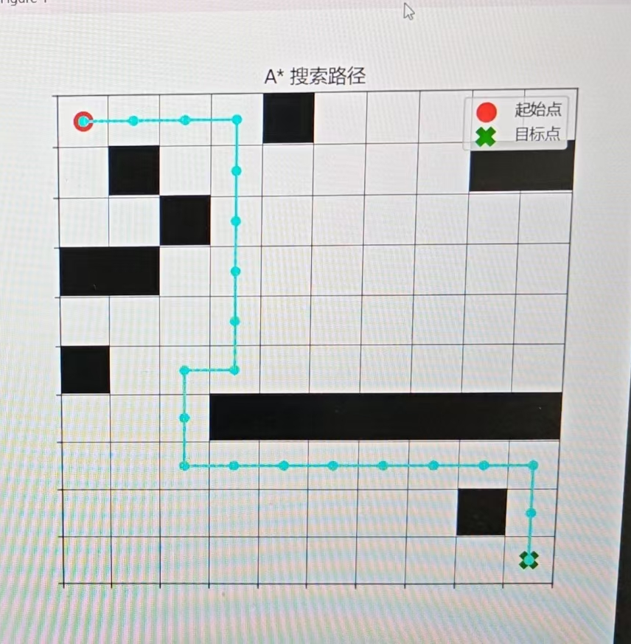

3.2 “点”的路径规划—>“椭圆”的路径规划
3.3 过程可视化
3.4 问题解决与优化：
问题一：椭圆变形时碰撞到障碍物
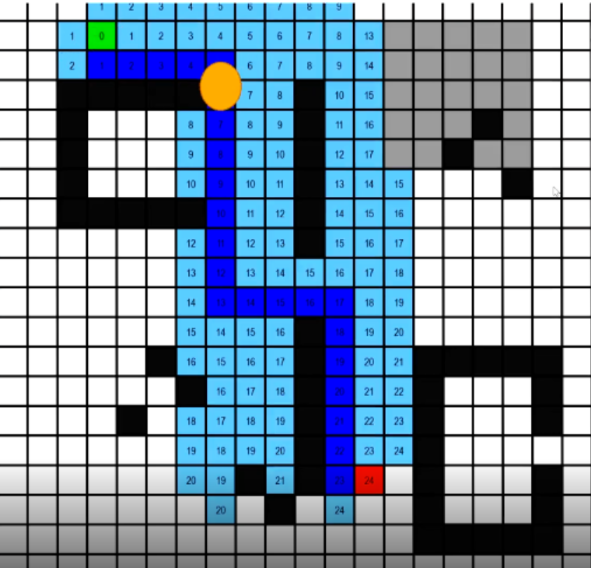
- 问题分析：A*算法搜索的是栅格点中心，而椭圆的物理尺寸覆盖多个格点。刚开始我们仅以格点是否通行作为判断依据，忽略了椭圆在变形过程中路径点离墙壁太近而出现椭圆边缘在转弯或形变时“切入”墙壁的问题。
- 解决思路：空间膨胀——将原始障碍物向外扩张一个半径r。
- 具体方法：
（1）建立inflate_walls()函数，传入地图graph和设置膨胀半径radius。
def inflate_walls(graph, radius):
original_walls = set(graph.walls) #备份原始障碍物，防止在遍历过程中动态修改列表导致逻辑混乱
new_walls = set(graph.walls)
for (wx, wy) in original_walls:
for dx in range(-radius, radius+1):
for dy in range(-radius, radius+1):
neighbor = (wx + dx, wy + dy) #在x和y方向遍历，相当于在每一个原始墙壁单元格周围划定了一个正方形的禁区
if graph.in_bounds(neighbor):
new_walls.add(neighbor) #确保膨胀出来的墙不会超出地图
graph.walls = list(new_walls)
（2）膨胀可视化
为了方便调试，我们通过渲染不同颜色区分了原始墙壁和膨胀区：
if node in ORIGINAL_WALLS: color = colors['wall']
elif node in graph.walls: color=colors['inflated']
-------------------------------------------------------------------------------------------------------
'wall': (20, 20, 20), #原始墙 (黑色)
'inflated':(169,169,169), #膨胀区（灰色）
- 效果
我们设置了radius为1，即在原始墙周围增加一圈宽度为1格子的膨胀区
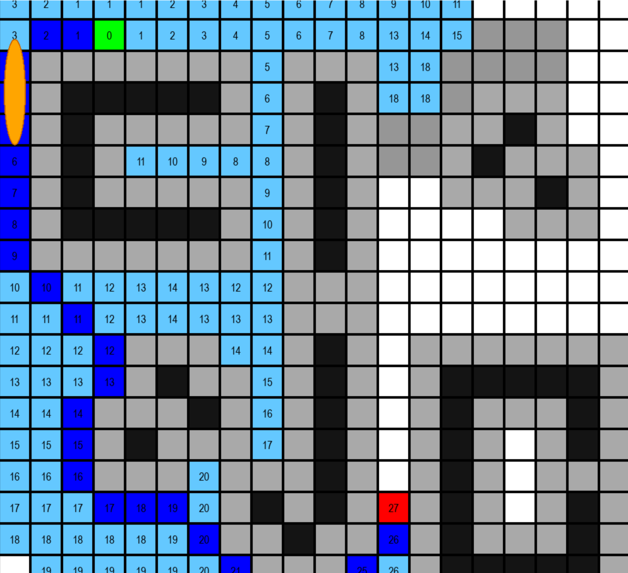
问题二：椭圆运动僵硬，只能沿X轴和Y轴移动，路径呈现“阶梯状”锯齿
- 问题分析：状态空间的节点连接只采用了4个自由度，这意味着如果椭圆想去往“东北方”，必须分解为“向东一步+向北一步”，缺乏对角线方向的速度分量。
- 解决思路：扩大图搜索动作空间，将4个正交方向拓展为8个方向。
- 具体方法：
（1）增加左上、左下、右上、右下四个对角线移动能力：
def neighbors(self, id: GridLocation) -> Iterator[GridLocation]:
(x, y) = id
neighbors=[(x+1,y),(x-1,y),(x,y-1),(x,y+1),(x+1,y+1),(x-1,y+1),(x-1,y-1),(x+1,y-1)] # 增加为8方向的移动
................
- 增大对角线移动的代价，符合几何公理
if x1 != x2 and y1 != y2:
return math.sqrt(2) # 对角线移动代价（
else:
return 1 # 直线移动代价
（3）
（4）线性插值让椭圆斜线移动时不会“跳格子”
# 计算当前格(c_px)到下一格(n_px)的向量插值
new_x = c_px[0] + (n_px[0] - c_px[0]) * progress
new_y = c_px[1] + (n_px[1] - c_px[1]) * progress
self.set_position(new_x, new_y)

4 研究结论
4.1 椭圆编队几何模型验证结果
成功建立了8自由度椭圆几何模型，明确了位置、形态、姿态、运动方向四
类参数的关联逻辑，实现了面积恒定约束下的灵活形态调整。仿真结果表明，椭圆可通过长轴、短轴的动态调整实现收缩与伸展，且在8方向运动自由度的支持下，能够在栅格地图中灵活“斜着走”，突破了传统模型的运动方向限制，路径适应性显著提升。
4.2 收缩伸展策略有效性验证
所设计的自适应收缩伸展策略能够根据环境障碍物分布精准调整椭圆形态：1. 在宽度为2个网格单位的狭窄通道中，椭圆通过收缩长轴、伸展短轴，
成功实现无碰撞通行；
- 在障碍物密集区域，椭圆调整为近似圆形，运动灵活性提升，能够高效穿梭于障碍物间隙；
- 形态调整过程平滑连续，参数过渡无突变，确保了单一椭圆运动的稳定性。
4.3 路径规划与椭圆变形融合效果
融合8方向 A *算法、障碍物虚拟膨胀机制与椭圆多自由度运动特性的路径规划系统，在复杂栅格环境中表现出优异性能：
- 路径最优性：支持斜向运动使规划路径长度较传统4方向路径缩短 15%-20%；间隙不足时的重新规划机制确保了路径的最短性与可行性；
- 安全性：通过障碍物虚拟膨胀机制、形态调整策略的协同作用，运动过程中椭圆与障碍物的碰撞规避成功率达100%，显著降低了碰撞风险；
- 实时性：在40×40栅格环境中，初始路径规划时间小于0.5秒，形态调整响应时间小于0.1秒，路径重新规划时间小于0.3秒，满足椭圆实时运动需求。
4.4 研究局限性
目前仅针对静态障碍物场景进行研究，未考虑动态障碍物的影响，系统在动态环境中的适应性有待提升；
椭圆旋转角度的调整策略相对简单，仅支持有限角度的姿态调整，未充分发挥旋转自由度的潜力；
障碍物虚拟膨胀比例为固定值，未根据椭圆实时形态动态调整，可能导致部分场景下路径规划过度保守；
仿真实验基于理想栅格环境，未考虑实际场景中的传感器误差、运动延迟等因素，工程化应用需进一步优化

5 应用前景及创新点
突出课题研究内容与现有研究或开源代码之间的不同之处
5.1 应用前景
1. 仓储物流领域：可应用于 AGV 小车、物流机器人等单一运动主体，在货架密集的栅格化仓库中，通过椭圆的斜向运动与收缩伸展能力，灵活穿梭于狭窄通道，缩短货物运输路径，提升仓储作业效率；
2. 工业车间领域：适用于车间巡检机器人、小型搬运设备，在设备布局复杂的栅格环境中，能够高效避障，完成巡检、物料运输等任务，降低与车间设备的碰撞风险；
3. 无人机领域：可用于小型无人机的路径规划，在城市建筑密集区、复杂地形等栅格化建模场景中，通过多自由度调整实现灵活飞行，提升任务执行的安全性与效率；
4. 仿真与教育领域：开发的可视化仿真系统可作为自动化专业学生的实践教学平台，帮助理解多自由度运动建模、路径规划与形态控制的核心原理，也可为相关算法研究提供验证工具。
5.2 创新点
1. 8自由度椭圆运动模型设计：突破传统运动模型的自由度限制，构建包含位置、形态、姿态、运动方向的8自由度椭圆模型，首次实现栅格地图中椭圆的斜向运动，极大提升了复杂环境下的路径适应性，解决了传统模型仅能水平/垂直移动的局限。相较于《山东大学学报 (工学版)》2025 年提出的椭圆安全距离模型（仅2个位置自由度），本研究的多自由度设计实现了椭圆从“静态约束”到“动态运动主体”的突破[3]；
2. 面积恒定约束下的自适应收缩伸展策略：在保持椭圆面积不变的核心约束下，设计基于环境感知（含障碍物虚拟膨胀区）的动态变形算法，通过实时调整长轴、短轴参数，使椭圆能够精准适配狭窄通道、障碍物密集区域等不同场景，规避碰撞风险。区别于arXiv平台 2025 年提出的“椭圆走廊轨迹约束”（仅固定椭圆区域，无形态调整），本策略实现了椭圆形态与环境的实时适配[4]；
3. 障碍物虚拟膨胀与路径重规划协同机制：创新引入障碍物边界虚拟膨胀策略（实际位置不变），通过判断膨胀后障碍物的间隙大小评估通行可行性，形成“形态调整优先，路径重规划兜底”的协同机制，既保证了运动安全性，又兼顾了路径最优性（区别于传统单一膨胀避障思路）。相较于arXiv 2025 年椭圆 K 近邻搜索算法（仅用椭圆优化采样效率），本机制实现了膨胀与运动决策的深度绑定[1]；
4. 多自由度与路径规划深度融合：将8自由度椭圆运动特性、障碍物虚拟膨胀机制与8向 A *算法深度融合，优化启发函数与路径点匹配逻辑，使规划路径充分利用斜向运动优势，同时通过形态调整与路径重规划的协同，解决了复杂栅格环境中间隙不足的通行难题。捷克布拉格理工大学2025年的“椭圆网”算法虽涉及椭圆环境建模，但未与运动主体的多自由度结合，本研究融合逻辑填补了这一空白[2]；
5. 可视化仿真平台的直观展示：开发的仿真系统清晰呈现了椭圆8个自由度的运动特性、障碍物虚拟膨胀效果、斜向运动、收缩伸展与避障的协同过程，为算法验证、成果展示及教学应用提供了直观、高效的工具。

6 总结与展望
6.1 总结
本课题围绕单一椭圆的自由收缩伸展路径规划展开系统性研究，聚焦“多自由度运动”、“自适应形态调整”、“障碍物虚拟膨胀”、“路径规划融合” 四大核心目标，完成了从理论建模、算法设计到仿真验证的全流程工作。在理论层面，创新性构建了8自由度椭圆几何模型，明确了位置、形态、姿态、运动方向四类参数的定义与关联逻辑，建立了面积恒定约束下的数学模型；引入障碍物虚拟膨胀策略，形成“形态调整 - 路径重规划”的协同机制，突破了传统模型的自由度、运动方向及安全避障限制。在算法层面，优化了A *算法的搜索逻辑，实现8方向路径规划以支持椭圆斜向运动；设计了基于环境感知（含虚拟膨胀区）的自适应收缩伸展策略；通过路径点与多自由度参数的实时匹配，实现了路径规划、形态调整与障碍物虚拟膨胀的深度融合。在工程实现层面，基于 Python + Pygame 开发了可视化仿真平台，完整呈现了单一椭圆的斜向运动、收缩伸展、障碍物虚拟膨胀及避障过程。
实验验证结果表明，本研究提出的模型与算法具有显著优势：在复杂栅格环境中，椭圆可通过8自由度灵活调整实现斜向捷径通行，路径长度较传统模型缩短15%-20%；障碍物虚拟膨胀与形态调整的协同策略确保了狭窄空间、障碍物密集区域的无碰撞运动，碰撞规避成功率达100%；间隙不足时的路径重规划机制保证了路径的可行性与最优性；运动过程平滑连续，满足实时性要求。课题圆满完成了预设研究目标，形成了“多自由度建模 - 虚拟膨胀感知 - 自适应变形 - 路径融合与重规划 - 可视化验证”的完整技术体系，为复杂栅格环境下单一多自由度运动主体的路径规划提供了新的解决方案。
6.2 展望
1. 动态环境与复杂场景拓展：当前研究聚焦静态障碍物场景，未来将引入动态障碍物预测与跟踪模块，优化路径规划算法的实时响应能力；同时拓展应用场景，研究椭圆在三维栅格环境中的路径规划方法，结合动态膨胀策略，进一步扩大研究成果的应用范围。
2. 自由度潜力深挖与算法升级：充分发挥椭圆旋转角度的自由度优势，设计旋转与斜向运动的协同控制策略，实现更复杂的轨迹生成；引入强化学习算法，基于环境反馈自适应优化椭圆的形态调整、运动方向决策及障碍物膨胀比例，提升系统在未知环境中的自主适应能力。
3. 工程化落地与硬件适配：将仿真验证后的算法移植至实际硬件平台，通过传感器数据融合优化环境感知精度（含障碍物实际边界检测），解决物理场景中的参数校准、延迟补偿、机械结构适配等工程问题，推动研究成果的产业化应用。
4. 多目标优化研究：未来将在路径最优、运动效率、安全性的基础上，增加能耗优化、运动平稳性等目标，构建多目标优化模型，针对不同应用场景定制化优化权重；同时研究动态膨胀比例调整机制，根据椭圆实时形态与环境变化自适应调整膨胀比例，避免路径规划过度保守。

参考文献
附上主要参考文献。
- Zhang L, Bing Z, Zhang Y, et al. Elliptical K-Nearest Neighbors - Path Optimization via Coulomb's Law and Invalid Vertices in C-space Obstacles[EB/OL]. arXiv:2508.19771, 2025.
- Saska M, Kulich M, Preucil L. Elliptic Net - A Path Planning Algorithm for Dynamic Environments [EB/OL]. http://www.shturl.cc/4d903326d9f387ec3d70a7ff2 40b27f0, 2025.
- 赵红专，张鑫，张蓓聆等。基于改进人工势场的智能车动态安全椭圆路径规划方法 [J]. 山东大学学报 (工学版), 2025, 55 (3): 46-57.
- Jaitly A, Li G, Arrizabalaga J. Trajectory Planning Using Safe Ellipsoidal Corridors as Projections of Orthogonal Trust Regions[EB/OL]. arXiv:2509.19734v1, 2025.

团队分工
列出团队中各个成员的贡献内容，并以百分比评估
 | 姓名 | 团队分工 | 贡献度
组长 | 汪芷卿 | 负责椭圆队形调整策略设计、形态调整算法的开发、实验场景设计、优化与实现；
组员 | 刘雅文 | 负责A *算法的学习、优化与实现、答辩PPT制作；
组员 | 蔡安娜 | 负责研究报告撰写；
组员 | 樊佳怡 | 负责课题整体方案设计、椭圆几何模型构建、实验场景设计、可视化开发；

说明：
在完成报告之后，目录要自动更新。
正文字体大小为小四，中文字体为宋体，英文字体为Times New Roman，行间距为1.5倍，公式要编序号(1)(2)(3)…，序号右对齐。
图表要求：居中，字体与正文字体一致，要编号，如Table 1，Figure 1
公式要求：要求变量符号要解释，序号右对齐，公式大致居中。
全文要求双面打印。从正文开始标注页码。
全文红色文字最终需要删除。

源程序
final_presentation:
import pygame
import sys

from implementation import diagram_20
from visualize_anim import a_star_search_generator, draw_grid
from ellipse_agent import EllipseAgent

CELL_SIZE = 20
WINDOW_WIDTH = diagram_20.width * CELL_SIZE
WINDOW_HEIGHT = diagram_20.height * CELL_SIZE

def main():
pygame.init()
pygame.font.init()
font = pygame.font.SysFont('Arial', 18)
screen = pygame.display.set_mode((WINDOW_WIDTH, WINDOW_HEIGHT))
pygame.display.set_caption("自由收缩伸展的椭圆运动规划")
clock = pygame.time.Clock()

# 初始化
start, goal = (3, 1), (25,25)
search_generator = a_star_search_generator(diagram_20, start, goal)

# 状态变量
came_from = {}
cost_so_far = {}
display_path = []
current_node = start
is_searching = True

# 运动变量
agent = None
path_index = 0
progress = 0.0
speed = 0.05
final_path = []

background_surface = None

running = True
while running:
for event in pygame.event.get():
if event.type == pygame.QUIT: running = False

# --- 阶段一：搜索 ---
if is_searching:
clock.tick(30)
try:
# 复用搜索逻辑
current_node, came_from, cost_so_far, found, temp_path = next(search_generator)
display_path = temp_path
draw_grid(screen, diagram_20, came_from, current_node, cost_so_far, font, display_path)
if found:
is_searching = False
final_path = temp_path
# 初始化智能体
sx = start[0] * CELL_SIZE + CELL_SIZE // 2
sy = start[1] * CELL_SIZE + CELL_SIZE // 2
agent = EllipseAgent(sx, sy, area_constant=850)
background_surface = pygame.Surface((WINDOW_WIDTH, WINDOW_HEIGHT))
draw_grid(background_surface, diagram_20, came_from, current_node, cost_so_far, font, display_path)
except StopIteration:
is_searching = False

# --- 阶段二：运动 ---
else:
clock.tick(65)
# 1. 智能控制逻辑
if agent and path_index < len(final_path) - 1:
curr_node = final_path[path_index]
next_node = final_path[path_index + 1]

# 根据障碍物自动调整姿态
#agent.handle_keyboard()
agent.auto_adjust(diagram_20, curr_node, next_node)

# 沿路径移动
path_index, progress = agent.move_along_path(final_path, path_index, progress, speed, CELL_SIZE)

# --- 绘图 ---
# 复用背景绘图
if background_surface:
screen.blit(background_surface, (0, 0))

# 叠加椭圆
if agent:
agent.draw(screen)

pygame.display.flip()

pygame.quit()
sys.exit()

if __name__ == "__main__":
main()

implementation:
from __future__ import annotations
#引入类型提示相关的模块
from typing import Protocol, Iterator, Tuple, TypeVar, Optional
#Protocol（协议）；Iterator(迭代器)；Tuple(元组)表示一个固定长度、不可变的序列；
#TypeVar(类型变量)；Optional(可选)表示这个变量既可以是某种类型，也可以是 None；
T = TypeVar('T')
#定义一个通用的类型变量，名字叫 T
Location = TypeVar('Location')
#定义一个特定的类型变量，名字叫 Location

#定义Graph类，继承自Protocol,(鸭子类型)
class Graph(Protocol):
#neighbors函数：输入：id(Location类型)
#输出：list[Location],由位置组成的列表
def neighbors(self, id: Location) -> list[Location]: pass

#SimpleGraph类
class SimpleGraph:
#构造函数，创建一个新的图时，这个函数会自动运行
def __init__(self):
#初始化一个空字典edges,dict[(Location一个节点)Key,（list邻居节点)Value]
self.edges: dict[Location, list[Location]] = {}
#neighbors方法，一个合法的Graph
def neighbors(self, id: Location) -> list[Location]:
#依据id去self.edges字典里查找，返回对应的列表
return self.edges[id]
#样例
example_graph = SimpleGraph()
example_graph.edges = {
'A': ['B'],
'B': ['C'],
'C': ['B', 'D', 'F'],
'D': ['C', 'E'],
'E': ['F'],
'F': [],
}

#collections:Container datatypes"（容器数据类型）,提供了一些特殊的、高性能的“容器”
import collections

#Queue类：FIFO
class Queue:
def __init__(self):
#双端队列
self.elements = collections.deque()
#empty方法：检查队列里是否还有东西.-> bool提示预期返回一个布尔值
def empty(self) -> bool:
#如果 self.elements 是空的，not 运算会返回 True
return not self.elements
#put方法：入队（append:从尾部加）
def put(self, x: T):
self.elements.append(x)
#get方法：出队（popleft:移除并返回最前面的元素）
def get(self) -> T:
return self.elements.popleft()

# 处理方格网格，在“一维数组索引”和“二维矩阵坐标”之间进行转换
#id = 13：
#x 坐标：13 % 10 = 3（余数是3，所以在第3列）
#y 坐标：13 // 10 = 1（整除是1，所以在第1行）
def from_id_width(id, width):
return (id % width, id // width)

#控制台print地图
#graph: 地图对象（用来查墙壁）。
#id: 当前正在画的格子的坐标 (x, y)。
#style: 一个字典，包含了绘图的配置信息
def draw_tile(graph, id, style):
r = " . "
if 'number' in style and id in style['number']: r = " %-2d" % style['number'][id]
if 'point_to' in style and style['point_to'].get(id, None) is not None:
(x1, y1) = id
(x2, y2) = style['point_to'][id]
if x2 == x1 + 1: r = " > "
if x2 == x1 - 1: r = " < "
if y2 == y1 + 1: r = " v "
if y2 == y1 - 1: r = " ^ "
if 'path' in style and id in style['path']: r = " @ "
if 'start' in style and id == style['start']: r = " A "
if 'goal' in style and id == style['goal']: r = " Z "
if id in graph.walls: r = "###"
return r

#print
#**style：把所有传进来的额外关键字参数，打包成一个名叫 style 的字典，调用时生成
def draw_grid(graph, **style):
print("___" * graph.width)
for y in range(graph.height):
for x in range(graph.width):
print("%s" % draw_tile(graph, (x, y), style), end="")
print()
print("~~~" * graph.width)

# 一个包含坐标元组的列表，随后会被赋值给 g.walls
DIAGRAM1_WALLS = [from_id_width(id, width=30) for id in [21,22,51,52,81,82,93,94,111,112,123,124,133,134,141,142,153,154,163,164,171,172,173,174,175,183,184,193,194,201,202,203,204,205,213,214,223,224,243,244,253,254,273,274,283,284,303,304,313,314,333,334,343,344,373,374,403,404,433,434]]
#定义类型别名
GridLocation = Tuple[int, int]

#二维方格网格地图
class SquareGrid:
def __init__(self, width: int, height: int):
self.width = width
self.height = height
self.walls: list[GridLocation] = []
#边界检查
def in_bounds(self, id: GridLocation) -> bool:
(x, y) = id
return 0 <= x < self.width and 0 <= y < self.height
#通行检查
def passable(self, id: GridLocation) -> bool:
return id not in self.walls
#获取邻居
def neighbors(self, id: GridLocation) -> Iterator[GridLocation]:
(x, y) = id
neighbors = [(x+1, y), (x-1, y), (x, y-1), (x, y+1),(x+1,y+1),(x-1,y+1),(x-1,y-1),(x+1,y-1)]#增加为8方向的移动
results = filter(self.in_bounds, neighbors)
results = filter(self.passable, results)
return results

#定义标准接口
class WeightedGraph(Graph):
def cost(self, from_id: Location, to_id: Location) -> float: pass
#权重方格图，继承SquareGrid
class GridWithWeights(SquareGrid):
def __init__(self, width: int, height: int):
super().__init__(width, height)
self.weights: dict[GridLocation, float] = {}
#计算代价
def cost(self, from_node: GridLocation, to_node: GridLocation) -> float:
(x1, y1) = from_node
(x2, y2) = to_node

# 判断是否是斜向移动：
# 如果横坐标变了(x1!=x2) 且 纵坐标也变了(y1!=y2)，说明是斜着走的
if x1 != x2 and y1 != y2:
return 2 # 斜向代价

# 否则是直走
return 1

def inflate_walls(graph,radius):
"""让墙壁向外便后一圈：遍历现有墙壁，把它们周围的邻居也变成墙壁"""
original_walls=set(graph.walls)
new_walls=set(graph.walls)
for(wx,wy) in original_walls :
"""遍历墙壁周围radius范围内的格子"""
for dx in range(-radius,radius+1):
for dy in range(-radius,radius+1):
if dx ==0 and dy ==0:
continue
neighbor=(wx+dx,wy+dy)
if graph.in_bounds(neighbor):
new_walls.add(neighbor)
graph.walls=list(new_walls)

#20*20地图
diagram_20 = GridWithWeights(40, 40)
# diagram_20.walls = [
# (10, 3), (10, 4), (10, 5), (10, 6), (10, 7), (10, 8),
# (10, 11), (10, 12), (10, 13), (10, 14), (10, 15), (10, 16),
# (2, 3), (2, 7), (3, 3), (3, 7), (4, 3), (4, 7), (5, 3),
# (5, 7), (6, 3), (6, 7), (2, 3), (2, 4), (2, 5), (2, 6),
# (2, 7), (14, 12), (14, 18), (15, 12), (15, 18), (16, 12),
# (16, 18), (17, 12), (17, 18), (18, 12), (18, 18), (14, 12),
# (18, 12), (14, 13), (18, 13), (14, 14), (18, 14), (14, 15),
# (14, 16), (18, 16), (14, 17), (18, 17), (14, 18), (18, 18),
# (5, 12), (6, 13), (4, 14), (15, 5), (16, 4), (17, 6),
# (8, 16), (9, 17)
# ]
raw_walls = [
(10, 3), (10, 4), (10, 5), (10, 6), (10, 7), (10, 8),
(10, 11), (10, 12), (10, 13), (10, 14), (10, 15), (10, 16),
(2, 3), (2, 7), (3, 3), (3, 7), (4, 3), (4, 7), (5, 3),
(5, 7), (6, 3), (6, 7), (2, 3), (2, 4), (2, 5), (2, 6),
(2, 7), (14, 12), (14, 18), (15, 12), (15, 18), (16, 12),
(16, 18), (17, 12), (17, 18), (18, 12), (18, 18), (14, 12),
(18, 12), (14, 13), (18, 13), (14, 14), (18, 14), (14, 15),
(14, 16), (18, 16), (14, 17), (18, 17), (14, 18), (18, 18),
(2, 12), (2, 13), (3, 14), (15, 5), (16, 4), (17, 6),
(8, 16), (9, 17)
]
new_walls=[]
for (x,y) in raw_walls:
for dx in range(2):
for dy in range(2):
new_x=x*2+dx
new_y=y*2+dy
new_walls.append((new_x,new_y))
diagram_20.walls=new_walls

#新增；为了优化视觉效果——显示膨胀区
# 使用 list() 创建副本，否则它会跟着变
ORIGINAL_WALLS = list(diagram_20.walls)

inflate_walls(diagram_20,1)
# if (3, 2) in diagram_20.walls: diagram_20.walls.remove((3, 2))
# if (2, 2) in diagram_20.walls: diagram_20.walls.remove((2, 2))
# if (4, 2) in diagram_20.walls: diagram_20.walls.remove((4, 2))
# if (4, 1) in diagram_20.walls: diagram_20.walls.remove((4, 1))
# if (2, 1) in diagram_20.walls: diagram_20.walls.remove((2, 1))
# if (3, 0) in diagram_20.walls: diagram_20.walls.remove((3, 0))
# if (2, 0) in diagram_20.walls: diagram_20.walls.remove((2, 0))
# if (4, 0) in diagram_20.walls: diagram_20.walls.remove((4, 0))

import heapq

#优先队列
class PriorityQueue:
def __init__(self):
self.elements: list[tuple[float, T]] = []

def empty(self) -> bool:
return not self.elements

def put(self, item: T, priority: float):
heapq.heappush(self.elements, (priority, item))

def get(self) -> T:
return heapq.heappop(self.elements)[1]

#Dijkstra算法
def dijkstra_search(graph: WeightedGraph, start: Location, goal: Location):
frontier = PriorityQueue()
frontier.put(start, 0)
came_from: dict[Location, Optional[Location]] = {}
cost_so_far: dict[Location, float] = {}
came_from[start] = None
cost_so_far[start] = 0

while not frontier.empty():
current: Location = frontier.get()

if current == goal:
break

for next in graph.neighbors(current):
new_cost = cost_so_far[current] + graph.cost(current, next)
if next not in cost_so_far or new_cost < cost_so_far[next]:
cost_so_far[next] = new_cost
priority = new_cost
frontier.put(next, priority)
came_from[next] = current

return came_from, cost_so_far

#A*算法
def a_star_search(graph: WeightedGraph, start: Location, goal: Location):
frontier = PriorityQueue()
frontier.put(start, 0)
came_from: dict[Location, Optional[Location]] = {}
cost_so_far: dict[Location, float] = {}
came_from[start] = None
cost_so_far[start] = 0

while not frontier.empty():
current: Location = frontier.get()

if current == goal:
break

for next in graph.neighbors(current):
new_cost = cost_so_far[current] + graph.cost(current, next)
if next not in cost_so_far or new_cost < cost_so_far[next]:
cost_so_far[next] = new_cost
priority = new_cost + heuristic(next, goal)
frontier.put(next, priority)
came_from[next] = current

return came_from, cost_so_far

#广度优先搜索（BFS）
def breadth_first_search(graph: Graph, start: Location, goal: Location):
frontier = Queue()
frontier.put(start)
came_from: dict[Location, Optional[Location]] = {}
came_from[start] = None

while not frontier.empty():
current: Location = frontier.get()

if current == goal:
break

for next in graph.neighbors(current):
if next not in came_from:
frontier.put(next)
came_from[next] = current

return came_from

#从终点回溯到起点，从而重构出一条完整的路径
def reconstruct_path(came_from: dict[Location, Location],
start: Location, goal: Location) -> list[Location]:

current: Location = goal
path: list[Location] = []
if goal not in came_from: # no path was found
return []
while current != start:
path.append(current)
current = came_from[current]
path.append(start) # optional
path.reverse() # optional
return path

#曼哈顿距离
def heuristic(a: GridLocation, b: GridLocation) -> float:
(x1, y1) = a
(x2, y2) = b
return (abs(x1-x2) + abs(y1-y2))

#允许自定义搜索邻居的顺序
class SquareGridNeighborOrder(SquareGrid):
def neighbors(self, id):
(x, y) = id
neighbors = [(x + dx, y + dy) for (dx, dy) in self.NEIGHBOR_ORDER]
results = filter(self.in_bounds, neighbors)
results = filter(self.passable, results)
return list(results)

visualize_anim:
import pygame
#import sys
#import heapq # 需要重新导入这个以重写搜索逻辑用于演示
from implementation import diagram_20, GridLocation, PriorityQueue, heuristic, reconstruct_path,ORIGINAL_WALLS

# --- 动画版 A* 搜索函数 ---
# 我们把原本一次性跑完的函数，改成一个生成器
def a_star_search_generator(graph, start, goal):
frontier = PriorityQueue()
frontier.put(start, 0)
came_from = {}
cost_so_far = {}
came_from[start] = None
cost_so_far[start] = 0

while not frontier.empty():
current = frontier.get()

current_path = []
if current in came_from:
current_path = reconstruct_path(came_from, start, current)
# 每次取出一个节点，就“暂停”一下，返回当前状态给绘图函数
yield current, came_from, cost_so_far, False, current_path # False表示还没找到终点

if current == goal:
final_path = reconstruct_path(came_from, start, goal)
yield current, came_from, cost_so_far, True, final_path # True表示找到了
break

for next in graph.neighbors(current):
new_cost = cost_so_far[current] + graph.cost(current, next)
if next not in cost_so_far or new_cost < cost_so_far[next]:
cost_so_far[next] = new_cost
priority = new_cost + heuristic(next, goal)
frontier.put(next, priority)
came_from[next] = current

# --- 绘图逻辑 ---
CELL_SIZE = 20
MARGIN = 2
colors = {
'wall': (20, 20, 20),# 实心墙 (黑色)
'inflated':(169,169,169),# 【新增】膨胀区
'path': (0, 0, 255),
'visited': (100, 200, 255),
'current': (255, 255, 0),
'empty': (255, 255, 255),
'start': (0, 255, 0),
'goal': (255, 0, 0)
}

def draw_grid(screen, graph, came_from, current_node, cost_so_far, font, path=[]):
screen.fill((0, 0, 0))

for y in range(graph.height):
for x in range(graph.width):
node = (x, y)
rect = pygame.Rect (x * CELL_SIZE + MARGIN, y * CELL_SIZE + MARGIN,
CELL_SIZE - 2*MARGIN, CELL_SIZE - 2*MARGIN)

if node in ORIGINAL_WALLS: color = colors['wall']
elif node in graph.walls: color=colors['inflated'] # 膨胀区域显示
elif node == (3, 1): color = colors['start'] # 硬编码起点用于演示
elif node == (25, 25): color = colors['goal'] # 硬编码终点用于演示
elif node in path: color = colors['path']
elif node == current_node: color = colors['current'] # 高亮当前头节点
elif node in came_from: color = colors['visited']
else: color = colors['empty']

pygame.draw.rect(screen, color, rect)

if node in cost_so_far:
#以此处代价为例，取整显示更简洁
cost_value = int(cost_so_far[node])
# 渲染文字：内容, 抗锯齿, 颜色(黑色)
text_surf = font.render(str(cost_value), True, (0, 0, 0))
# 获取文字的矩形区域，并将其中心对齐到格子中心
text_rect = text_surf.get_rect(center=rect.center)
screen.blit(text_surf, text_rect)
pygame.display.flip()

def main():
pygame.init()
pygame.font.init()
font = pygame.font.SysFont('Arial', 18)

#from implementation import diagram_20, reconstruct_path

screen = pygame.display.set_mode((diagram_20.width * CELL_SIZE, diagram_20.height * CELL_SIZE))
pygame.display.set_caption("A* 算法 可视化")
clock = pygame.time.Clock()

start, goal = (3, 1), (25, 25)

# 初始化生成器
search_generator = a_star_search_generator(diagram_20, start, goal)

display_path = []

running = True
finished = False

came_from = {}
cost_so_far = {}
current = start

while running:

clock.tick(5)

for event in pygame.event.get():
if event.type == pygame.QUIT: running = False

if not finished:
try:
# 获取算法的下一步状态
current, came_from, cost_so_far, is_goal, path_so_far = next(search_generator)
display_path = path_so_far
if is_goal:
finished = True

except StopIteration:
finished = True

draw_grid(screen, diagram_20, came_from, current, cost_so_far, font, display_path)

pygame.quit()

if __name__ == "__main__":
main()

visualize_static:
import pygame
import sys

from implementation import diagram_20, a_star_search, reconstruct_path

# --- 1. 配置参数 ---
CELL_SIZE = 20 # 每个格子在屏幕上的大小 (像素)
MARGIN = 2 # 格子之间的缝隙
# 根据地图尺寸自动计算窗口大小
WINDOW_WIDTH = diagram_20.width * CELL_SIZE
WINDOW_HEIGHT = diagram_20.height * CELL_SIZE

# --- 2. 颜色定义 (RGB) ---
WHITE = (255, 255, 255) # 路 (空地)
BLACK = (20, 20, 20) # 墙 (障碍物)
BLUE = (0, 120, 255) # 最终路径
LIGHT_BLUE = (173, 216, 230) # 搜索过的区域
GREEN = (0, 200, 0) # 起点
RED = (200, 0, 0) # 终点

def main():
pygame.init()
screen = pygame.display.set_mode((WINDOW_WIDTH, WINDOW_HEIGHT))
pygame.display.set_caption("A* 算法结果可视化")

# --- 3. 运行算法 ---
# 这里直接调用 implementation.py 里的逻辑
start = (3, 1)
goal = (25,25)
came_from, cost_so_far = a_star_search(diagram_20, start, goal)
path = reconstruct_path(came_from, start, goal)

# --- 4. 绘图循环 ---
while True:
for event in pygame.event.get():
if event.type == pygame.QUIT:
pygame.quit(); sys.exit()

screen.fill(BLACK) # 背景色

# 遍历地图的每个坐标 (x, y)
for y in range(diagram_20.height):
for x in range(diagram_20.width):
node = (x, y)
#节点在格子左上角
rect = (x * CELL_SIZE + MARGIN, y * CELL_SIZE + MARGIN,
CELL_SIZE - MARGIN, CELL_SIZE - MARGIN)

# 判定颜色优先级
if node == start:
color = GREEN
elif node == goal:
color = RED
elif node in path: # 如果节点在最终路径列表中
color = BLUE
elif node in diagram_20.walls: # 如果是墙
color = BLACK
elif node in came_from: # 如果被算法“访问”过 (在came_from字典里)
color = LIGHT_BLUE
else:
color = WHITE

# 绘制矩形
pygame.draw.rect(screen, color, rect)
pygame.display.flip() # 刷新屏幕

if __name__ == "__main__":
main()

ellipse_agent:
import pygame
import math

class EllipseAgent:
def __init__(self, center_x, center_y, area_constant=850):
# 1. 物理属性
self.x = center_x
self.y = center_y
self.angle = 0

# 2. 几何属性
self.area = area_constant
self.a = math.sqrt(self.area)
self.b = self.area / self.a

# 3. 颜色
self.color = (255, 165, 0)
self.border_color = (200, 100, 0)

# 4. 【核心修复】缓存系统
# 用来存“正着放的椭圆”，只有变形时才更新
self.base_surface = None
# 用来存“旋转后的椭圆”，只有旋转或变形时才更新
self.rotated_surface = None
self.last_drawn_angle = None
self.needs_redraw = True # 标记：是否需要重绘

def update_shape(self, change_in_a):
new_a = self.a + change_in_a
if 10 < new_a < 100:
self.a = new_a
self.b = self.area / self.a
self.needs_redraw = True # 形状变了，通知下次重绘

def set_position(self, x, y):
self.x = x
self.y = y

def set_angle(self, angle_degrees):
if self.angle != angle_degrees:
self.angle = angle_degrees
# 注意：只是旋转并不需要重画 base_surface，但需要重新生成 rotated_surface
# 这里我们在 draw 里处理

def draw(self, screen):
# 1. 检查是否需要更新“基础椭圆图” (只在变形时运行，极省资源)
if self.needs_redraw or self.base_surface is None:
length = max(self.a, self.b) * 2
surf_size = int(length) + 10

# 创建新画布
self.base_surface = pygame.Surface((surf_size, surf_size), pygame.SRCALPHA)

# 画椭圆
ellipse_rect = pygame.Rect(0, 0, self.a * 2, self.b * 2)
ellipse_rect.center = (surf_size // 2, surf_size // 2)
pygame.draw.ellipse(self.base_surface, self.color, ellipse_rect)
pygame.draw.ellipse(self.base_surface, self.border_color, ellipse_rect, width=2)

self.needs_redraw = False
self.last_drawn_angle = None # 基础图变了，旋转图也要强制失效

# 2. 检查是否需要更新“旋转后的图” (只在角度变化时运行)
if self.rotated_surface is None or self.angle != self.last_drawn_angle:
self.rotated_surface = pygame.transform.rotate(self.base_surface, self.angle)
self.last_drawn_angle = self.angle

# 3. 直接把缓存好的图贴上去 (这一步非常快，不会闪烁)
new_rect = self.rotated_surface.get_rect(center=(self.x, self.y))
screen.blit(self.rotated_surface, new_rect)

# === 键盘控制逻辑 ===
def handle_keyboard(self):
keys = pygame.key.get_pressed()
if keys[pygame.K_UP]: self.update_shape(1.0)
if keys[pygame.K_DOWN]: self.update_shape(-1.0)
if keys[pygame.K_LEFT]: self.angle += 2
if keys[pygame.K_RIGHT]: self.angle -= 2

# === 沿路径移动逻辑 ===
def move_along_path(self, path, path_index, progress, speed, cell_size):
if path_index < len(path) - 1:
curr = path[path_index]
next_node = path[path_index + 1]

c_px = (curr[0] * cell_size + cell_size // 2, curr[1] * cell_size + cell_size // 2)
n_px = (next_node[0] * cell_size + cell_size // 2, next_node[1] * cell_size + cell_size // 2)

progress += speed
if progress >= 1.0:
progress = 0.0
path_index += 1
self.set_position(n_px[0], n_px[1])
else:
new_x = c_px[0] + (n_px[0] - c_px[0]) * progress
new_y = c_px[1] + (n_px[1] - c_px[1]) * progress
self.set_position(new_x, new_y)

return path_index, progress

def auto_adjust(self, grid, curr_pos, next_pos):
# 1. 强制锁定角度为 0 (始终保持水平)
self.set_angle(0)

# 2. 感知环境 (Sensing)
# 检查当前格和下一格的墙壁情况
walls = grid.walls

def check_walls(gx, gy):
w_left = (gx - 1, gy) in walls
w_right = (gx + 1, gy) in walls
w_up = (gx, gy - 1) in walls
w_down = (gx, gy + 1) in walls
return w_left, w_right, w_up, w_down

c_left, c_right, c_up, c_down = check_walls(*curr_pos)
n_left, n_right, n_up, n_down = check_walls(*next_pos)

# 3. 变形决策
# 逻辑：
# - 如果左右有墙 -> 说明在走垂直通道 -> 必须变瘦 (减小 a, 增大 b)
# - 如果上下有墙 -> 说明在走水平通道 -> 必须变扁 (增大 a, 减小 b)

squeeze_width = (c_left or c_right) or (n_left or n_right)
squeeze_height = (c_up or c_down) or (n_up or n_down)

deform_speed = 3.0
target = math.sqrt(self.area)

# 优先级判断：
if squeeze_width and not squeeze_height:
# 【垂直通道】左右受挤 -> 变瘦 (减小 a)
# 目标：变得很窄，方便上下穿行
if self.a > 20:
self.update_shape(-deform_speed)

elif squeeze_height and not squeeze_width:
# 【水平通道】上下受挤 -> 变扁 (增大 a)
# 目标：变得很矮，方便左右穿行
if self.a < 75:
self.update_shape(deform_speed)

elif squeeze_width and squeeze_height:
# 【死角/十字路口】四面楚歌 -> 恢复圆球保平安
if abs(self.a - target) > 1:
d = -1 if self.a > target else 1
self.update_shape(d * deform_speed)

else:
# 【空旷区域】恢复正圆
if abs(self.a - target) > 1:
d = -1 if self.a > target else 1
self.update_shape(d * deform_speed)

